关于广泛征求2015年学生装款式及面料意见的通知
局属各学校：
为区属学校配发制服装列入我区2015年为民办实事工作。前期已开展了公众意见征集、专家论证、风险评估等工作，初步确定了学生装款式及面料。为规范和提升新一轮学生装管理服务工作，现就学生装事宜通知如下：
一、供货时间与价格拟计划在9月初完成学生制服装供货（不含2015年新入学1、7年级），运动装、夏装完成3、5年级供货。学生制服装为免费配发，运动装价格初中不高于90元/套、小学75元/套，夏装价格初中不高80元/套、小学65元/套。
二、征求学生装款式及面料意见
畅通渠道，采取设置意见箱、学校公示等方式广泛听取干部职工、学生及家长的意见与建议，每校不少于100人。所征求的关于面料与款式选择的意见形成书面材料，填写汇总表（附件2），于3月23日上午11:00前将电子版发至区教育保障中心后勤保障部。
联系人：刘云筠，联系电话：88729468。

附件：1.服装款式面料说明及式样
2. 学生装意见征求汇总表
市南区教育保障服务中心
2015年3月19日
附件
服装款式面料说明及式样

一、学生制服装
1.款式：拟延用试点学生制服装款式（详见附一图1、图2）。根据专家论证意见拟将学生制服装领部、肩部及胸前分割线取消（详见附二图3、图4、图5）。
2.面料：为方便后期维护，制服装上衣拟采用65%涤、35%粘胶的仿毛贡丝锦面料，经免烫处理，水洗后悬挂自然晾干即可。
二、学生运动装
1.款式：棒球系列（附二图1-图6），以简洁大方、时尚明快为主要设计特点；数码印花系列（附二图7-图12），采用环保无污染的数码印花方法，印花图案设计灵活。
2.面料：棒球系列采用45%棉、55%聚酯纤维，面料抗刮擦、运动性能强；数码印花系列采用92%聚酯纤维、8%氨纶的平纹弹力面料，本面料拉伸力度大，穿着舒适度强，不抽丝，不易变形，着色度好，有较好的耐磨性，同时具有透气性，适合学生运动使穿着。
三、学生夏装
1.款式：基础系列（附三图1、图2），在领部、袖部增加红、蓝色装饰条，整体设计简洁明快；数码印花系列（附三图3、图4、图5），上衣运用环保无污染的数码印花技术，用格纹、海浪等元素展现学生的活泼灵动。
2.面料：基础系列上衣采用50%棉、50%聚酯纤维，下装采用95%聚酯纤维氨纶5%，手感柔软、透气吸汗；数码印花系列选用酷派丝网眼布，具有吸湿、排汗、速干的性能，面料成蜂窝状，时尚感强，数码印花效果色彩靓丽。
四、教师工作装
1.款式:教师工作装款式以朴素、得体为基本原则，拟选用两粒扣（详见附四图1、图2、图3、图4）或一粒扣款式（详见附四图5），在后片采用不开叉、单开叉、双开叉设计；女式衬衣拟采用细纹（附四图6、图7）、淡蓝色（附四图8）、淡紫色（附四图9），体现教师职业的稳重与知性。
2.面料：拟选择易打理、穿着舒适的面料。西服、西裤选用80%羊毛、19.5%涤、0.5%导电纤维面料；长袖衬衣选用80%棉、20%涤面料；短袖衬衣选用50%竹浆纤维、50%涤面料；女士短裙选用50%羊毛、40%涤、10%竹纤维面料。

附一：
学生制服装款式图片

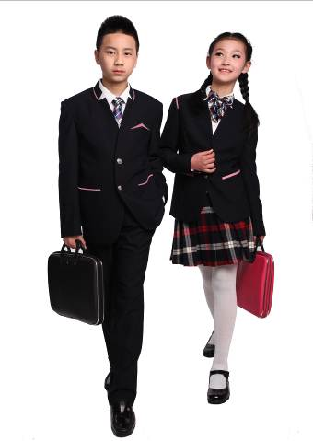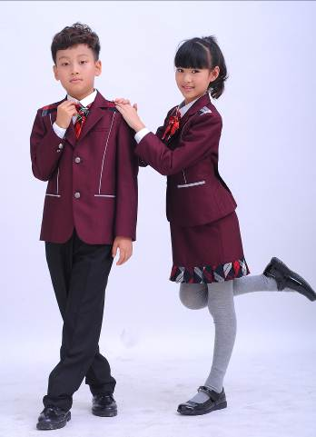
图1（中学款） 图2（小学款）
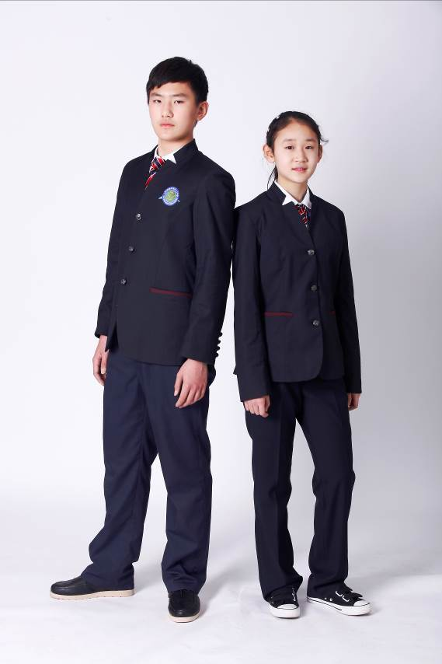
图3（调整后中学款）
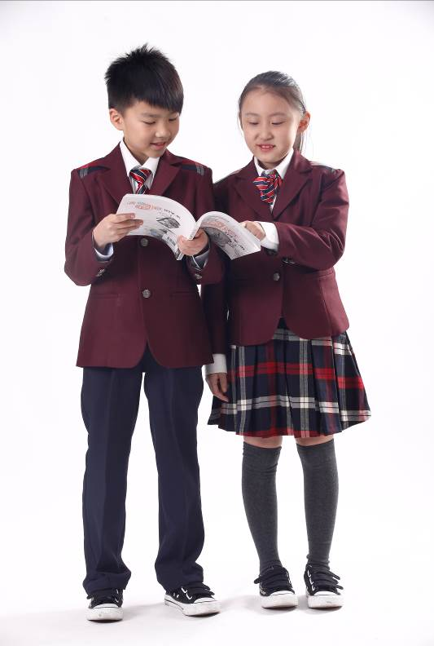
图4（调整后小学款A）
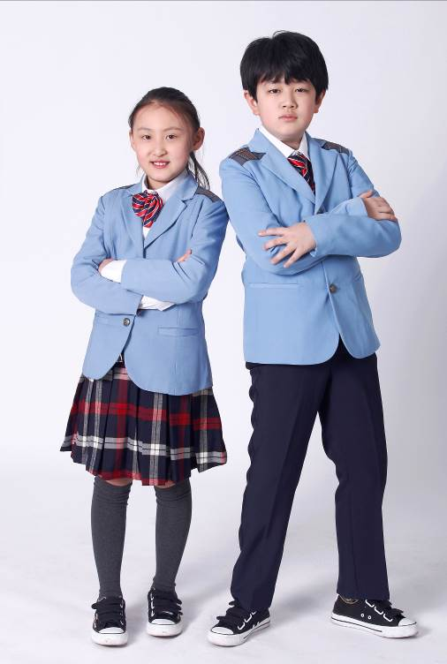
图5（调整后小学款B）

附二：
学生运动装款式图片
一、棒球系列：
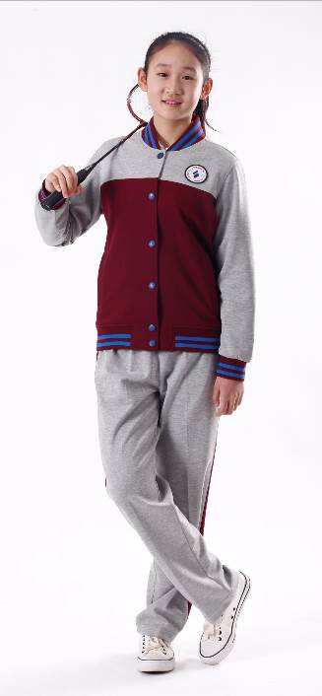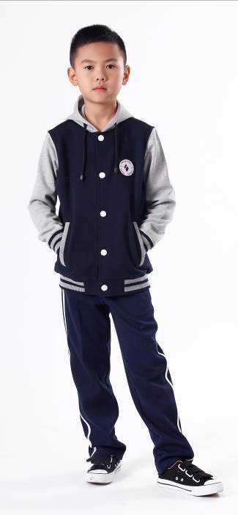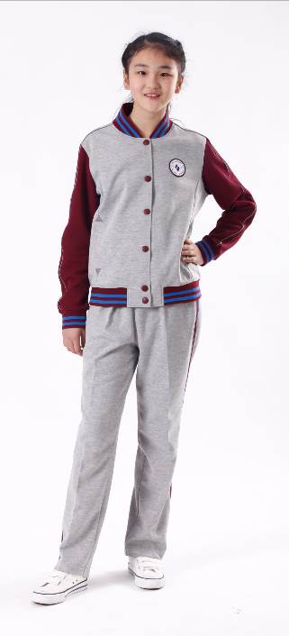
图1 图2 图3
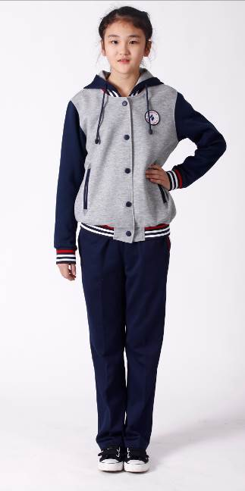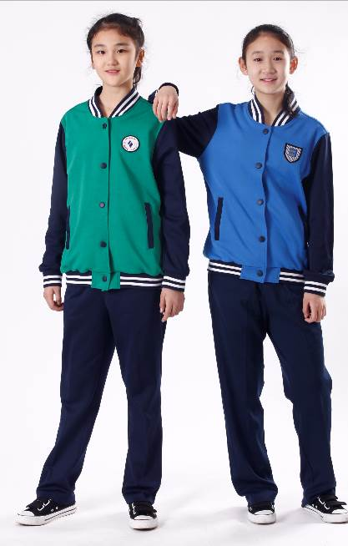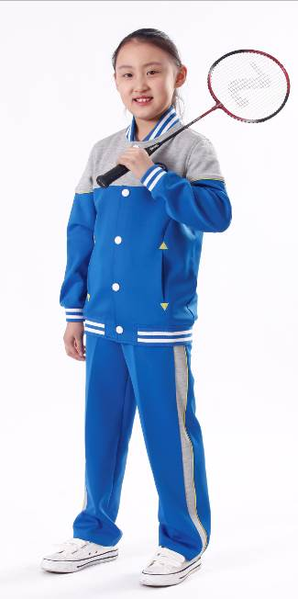
图4 图5 图6

二、数码印花系列：

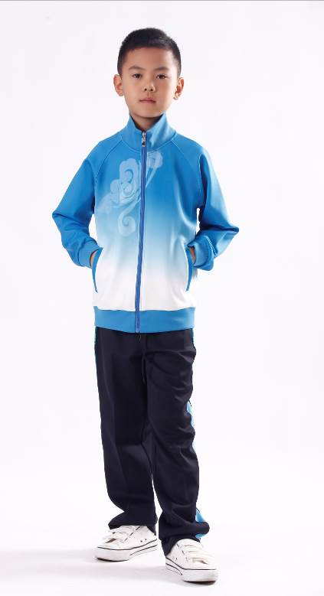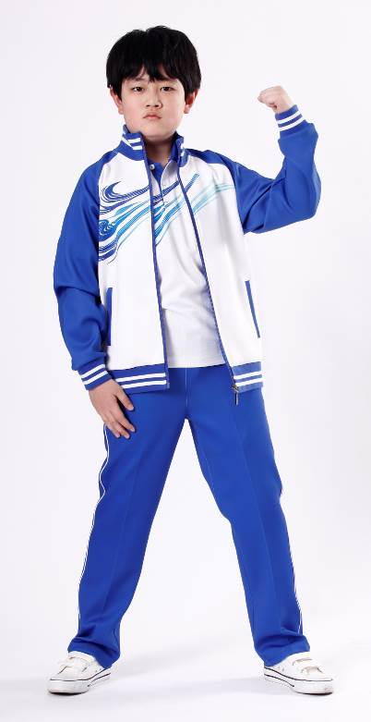
图7 图8
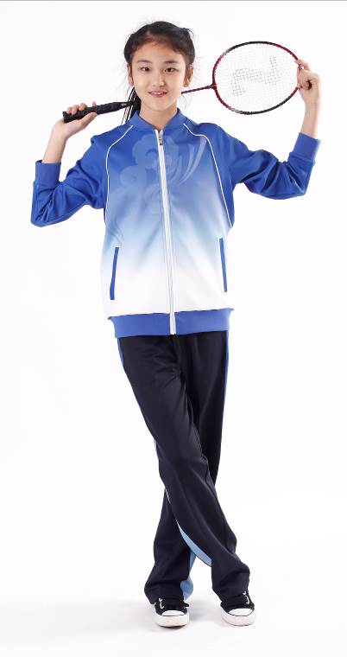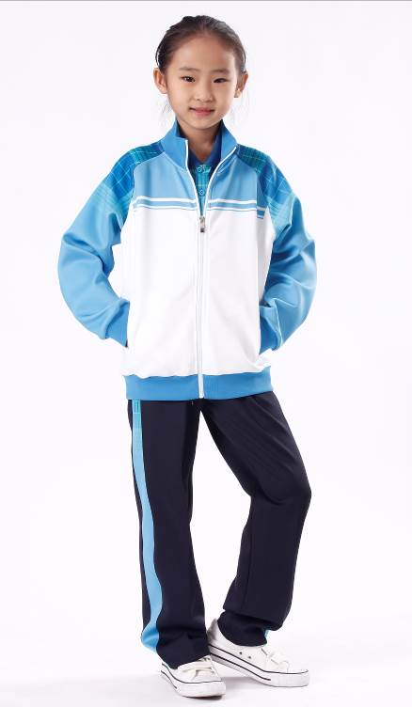
图9 图10
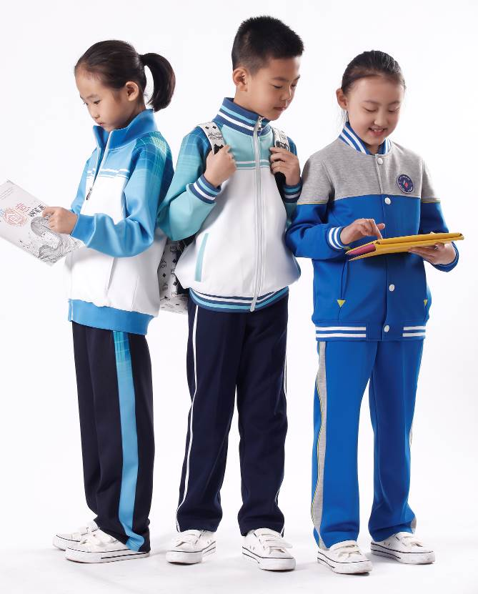
图11
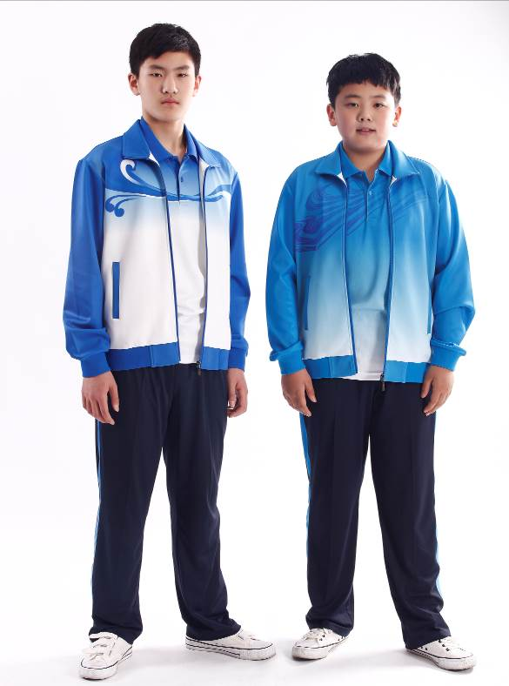
图12

附三：
学生夏装款式图片
一、基础系列：
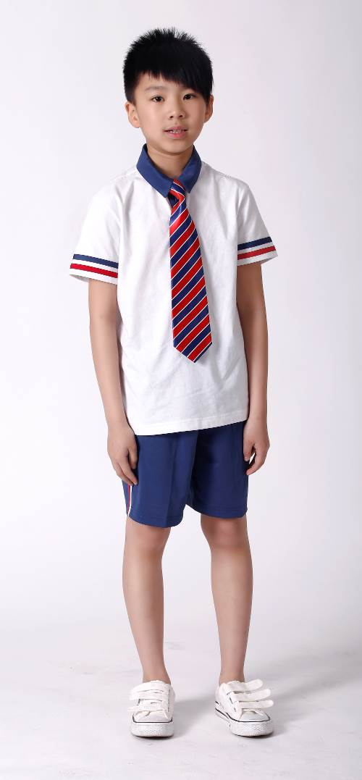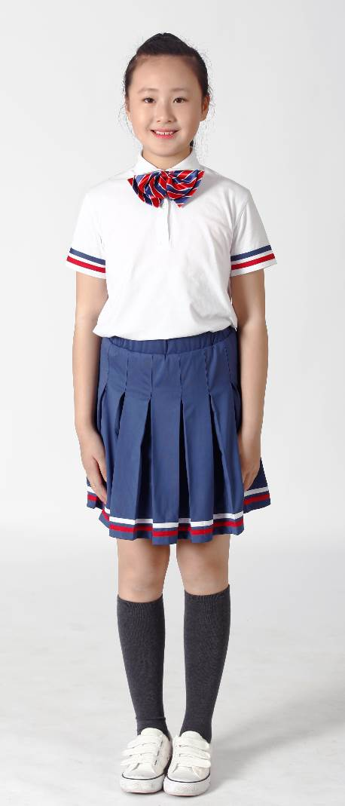
图1 图2

二、数码印花系列：
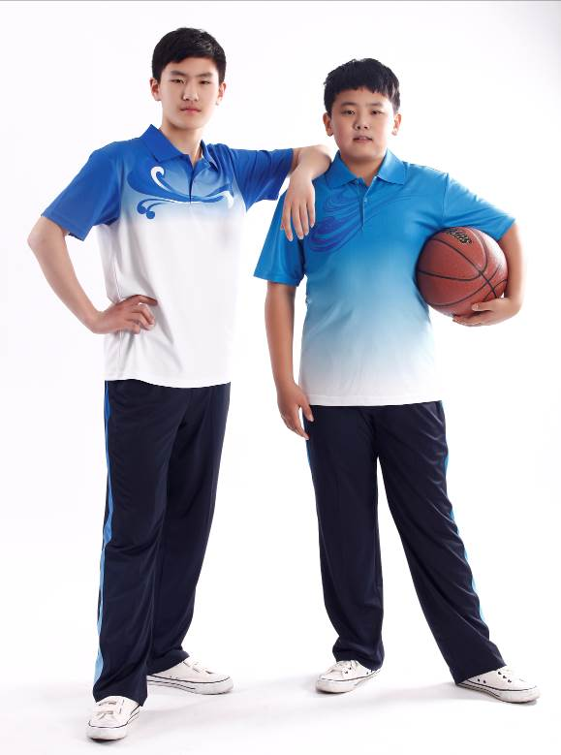
图3
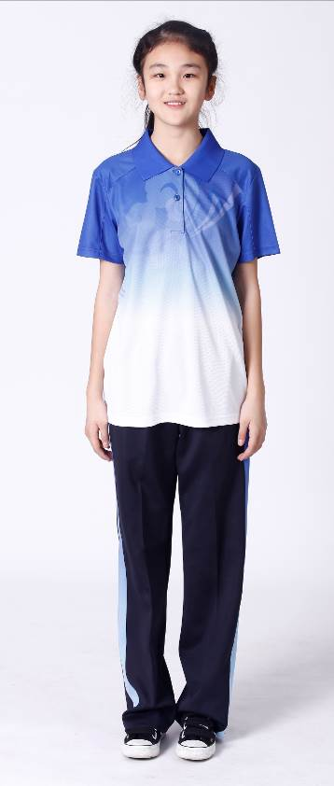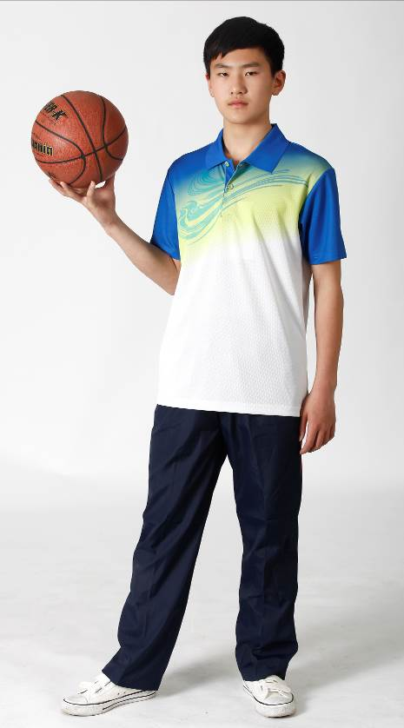
图4 图5
附件2
学生装意见征求汇总表
学校名称 |  | 征求意见人数 | 教师： 人
学校名称 |  | 征求意见人数 | 家长： 人
运动装款式 | （请填写图片编号） | 夏装款式 | （请填写图片编号）
制服装  意见建议 | （请结合款式、颜色、面料综合填写）
运动装  意见建议 | （请结合款式、颜色、面料综合填写）及建议选用款式
夏装  意见建议 | （请结合款式、颜色、面料综合填写）及建议选用款式

